**Пояснительная записка к информационному носителю (стенду) по ПДД**

«Безопасность детей - забота и ответственность взрослых»

В нашем дошкольном учреждении в целях пропаганды безопасности

дорожного движения и профилактики детского дорожного травматизма

общими усилиями педагогического коллектива и родителей был оформлен

уголок безопасности.

*«Уголок безопасности»* представляет собой **стенд**. На нем расположены необходимые справочные, аналитические, обучающие и наглядные

материалы по пропаганде безопасности дорожного движения в селе.

**Стенд** размещен в вестибюле дошкольного учреждения.

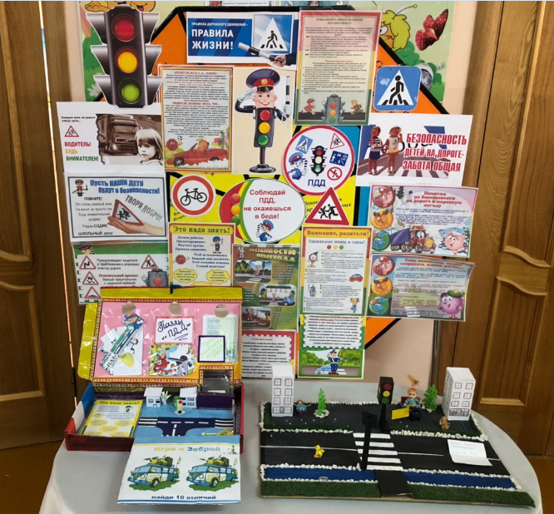

Педагоги родители имеют свободный доступ к ознакомлению с  **информацией**

и представленным рубрикам.

Таким как:

* *«Дорожная игротека»*.В которой представлены: иллюстрации

транспортных средств, дорожные знаки, стихи, загадки, считалки, рассказы, литературная и музыкальная странички.

-инструкция к применению *(прилагается)*

* *«Лекторий для родителей»* *(консультации и рекомендации)*

-периодичность 1 раз в неделю

Ребенок в процессе игры имеет возможность выбора: *«пешеход»*, *«водитель»*. *«Водитель»*– играющий выбирает любой вид транспорта и,

следуя, правилам дорожного движения играет. *«Пешеход»* следуя сигналам светофора и знакам, размещенным, на игровом

поле играет по тем же правилам.

• Световым сигналом СВЕТОФОРА определяется

*«Лэпбук»*

Оснащен:: знаки и карточки с заданиями, литературный материал *(считалки, скороговорки)*;.

*звуковой сигнал.

Играющий выбирает карточку-пазл. В процессе игры ребенок отвечает на заданный вопрос.

*«Литературный калейдоскоп»*

Оснащена: пазлы по правилам дорожного движении, загадки, считалки

по ПДД;

В процессе игры ребенок отвечает на вопросы (которые читает взрослый,

родитель и т. д.) Читает стихи, отвечает на загадки.

* Правильные ответы подтверждаются звуковым сигналом

**Взаимодействуем со специалистами**

Мы создали инструмент разработки методик обучения и подготовки

будущих грамотных пешеходов и водителей.

Методики существуют и ежегодно совершенствуются. Их нужно

внедрять и эффективно использовать.

Нужна инициатива со стороны образовательных учреждений, Ваша инициатива. Особенно это касается педагогов дошкольных учреждений,

где для воспитания навыков безопасности движения и изучения ПДД есть практически неограниченные возможности. Здесь мы должны формировать фундамент подготовки,

*«Игротека»*

Викторина

1. Как называется пешеходный переход?

А - лошадь

Б - зебра

В - корова

2. С какой стороны можно обгонять автомобиль?

А - слева

Б - справа

В - с любой

3. Как называют водителя, управляющего такси?

А - таксоман

Б - таксофон

В - таксист

4. Каких колес не бывает?

А - лысых

Б - шипованных

В - волосатых

5. Как называют линии, нанесенные на дороге?

А - развилка

Б – разложка

В - разметка

6. С какого возраста можно садиться на переднее место автомобиля?

А – 10

Б – 12

В – 14

7. Как водители называют человека, который долго думает?

А – газ; Б - тормоз; В - сцепление

Для вас родители

Наши рекомендации

Дети - самая уязвимая категория участников дорожного

движения. Максимально защитить их от возможной беды – обязанность

родителей и воспитателей. Поэтому обучение безопасному поведению на

улице нужно проводить уже в младшем возрасте. При этом педагог должен

четко знать особенности воспитания дорожной грамотности у дошкольников.

Инновационный подход к организации дидактических занятий дошкольниками по дорожной тематике состоит в одновременном

соотношении следующих задач:

*развитие у детей познавательной и безопасной организации на улице;

* обучение дошкольников дорожной лексике и включение самостоятельную творческую заботу, позволяющую в процессе выполнения заданий изучать, осознавать опасность и безопасность конкретных действий на улицах и

дорогах;

*формирование у детей навыков и устойчивых привычек безопасного

поведения на дороге, улице.

Принципы воспитания и обучения в ДОУ по ПДД

*ЕДИНСТВО *НАГЛЯДНОСТЬ *ПОСТАПЕННОСТЬ *ДОСТУПНОСТЬ и др.

Для нас особенно важен принцип наглядности, который традиционно

применяется в работе с дошкольниками, когда они должны все сами увидеть, услышать, потрогать и тем самым реализовать стремление к познанию.

При этом необходимо учитывать следующую закономерность: чем больше у дошкольника сформировано полезных навыков и привычек безопасного

поведения на улице, тем легче ему будут даваться знания по дорожной тематике в общеобразовательном учреждении.

Тематика занятий с дошкольниками

по ПДД *(****стенд****)*

*» Дорога в дошкольное учреждение»

*»Опасные места на территории, прилегающей к дошкольному учреждению»

*»Предвидение опасности на улицах»

* Виды транспортных средств»

* Правила поведения на тротуаре, во дворе, на детской площадке»

* «Нахождение на улице с взрослыми и правила перехода проезжей части

дороги

*» Виды и сигналы светофора»

* *«Пешеходный переход»*

*»Дорожные знаки для пешеходов»

**Рекомендации для воспитателей**

При обучении детей следует учитывать следующие данные научных исследований

• дошкольники младшей группы способны запомнить только два-три ярких признака предметов;

• дети средней группы могут запомнить три-четыре признака предмета;

• дети старшей группы запоминают не более пяти-шести признаков

предмета.

•имеются в виду: цвет, форма, структура, пропорции, величина, назначение предмета.

Для реализации программы воспитания и обучения дошкольников воспитателям рекомендуется определить цели и ориентиры для каждой

возрастной группы *(от 3 до 7 лет)* к которым он и должны стремиться,

формировать и развивать у детей навыки безопасного поведения на улице.

«Безопасность детей- ответственность и забота взрослых»